科 目 | 数学 | 课题 | 24.2.1切线长定理 |  |  | 授 课 时 间
设计人 |  | 课型 | 新授 | 班 级 | 九年级 | 姓 名
学 习  目 标 | 1．了解切线长的概念  2．理解切线长定理  3．了解三角形的内切圆和三角形的内心的概念，熟练掌握它的应用
学法指导 | 自主、合作、探究
一、自主先学
阅读教材P96 — 98 ,完成课前预习
知识准备
三角形的外心：
角平分线的性质定理：
角平分线的判定定理：
切线的性质定理：
切线的判定定理：
二、自学新知
C
问题1：如图，纸上有一⊙O，PA为⊙O的一条切线，沿着直线po将纸对折，设圆上与点A重合的点为B，这时，OB是⊙O的一条半径吗？PB是⊙O的切线吗？利用图形的轴对称性，说明图中的PA与PB，∠APO与∠BPO有说明关系？
P
A
P
A
O
B
O

由探究得出结论：
经过圆外一点作圆的切线，这点和切点之间的线段的长，叫做这点到圆的
如上图，PA、PB是⊙O的两条切线，
∴OA⊥AP, OB⊥BP.
又OA=OB, OP=OP,
在Rt△AOP和Rt△BOP中

∴Rt△AOP≌Rt△BOP（ ）
∴PA=PB, ∠OPA=∠OPB.（ ）
由此得到切线长定理：
从圆外一点可以引圆的两条 ，它们的切线长 ，这一点和圆心的连线 两条切线的 .
思考2：
如图，是一张三角形的铁皮，如何在它上面截下一块圆形的用料，并且使圆的面积尽可能大呢？
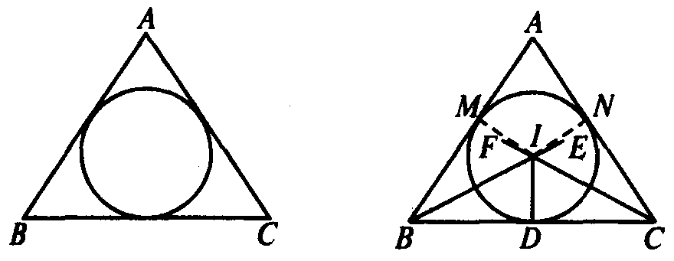
（提示：假设符合条件的圆已经做出，那么它应当与三角形的三条边都相切，这个圆的圆心到三角形的三条边的距离都等于半径。如何找到这个圆心呢？）．

并得出结论：
与三角形各边都 的圆叫做三角形的内切圆，内切圆的圆心是三角形三条 的交点，叫做三角形的内心。
三、课堂练习：
例1：如图△ABC的内切圆⊙O与BC、CA、AB分别相切于点D,E,F,且AB=9cm，BC=14cm，CA=13cm,求AF,BD,CE的长.

例2．如图，已知⊙O是△ABC的内切圆，切点为D、E、F，如果AE=1，CD=2，BF=3，且△ABC的面积为6．求内切圆的半径r．

四、小结
1、你还需要老师为你解决那些问题？
________________________________________________________
2、你对同学还有那些温馨的提示？
_________________________________________________
五、课后巩固
- 如图，△ABC中，∠ABC=50°，∠ACB=75°，点O是内心，求∠AOC的度数。

2、△ABC的内切圆半径为r，△ABC的周长为l，求△ABC的面积。（提示：设内心为O，连接OA,OB,OC）

主备教师： 备课组长签字：________ 教研组长签字：_________

